Taupunkt Schalter

Handbuch

19. Sep. 2025

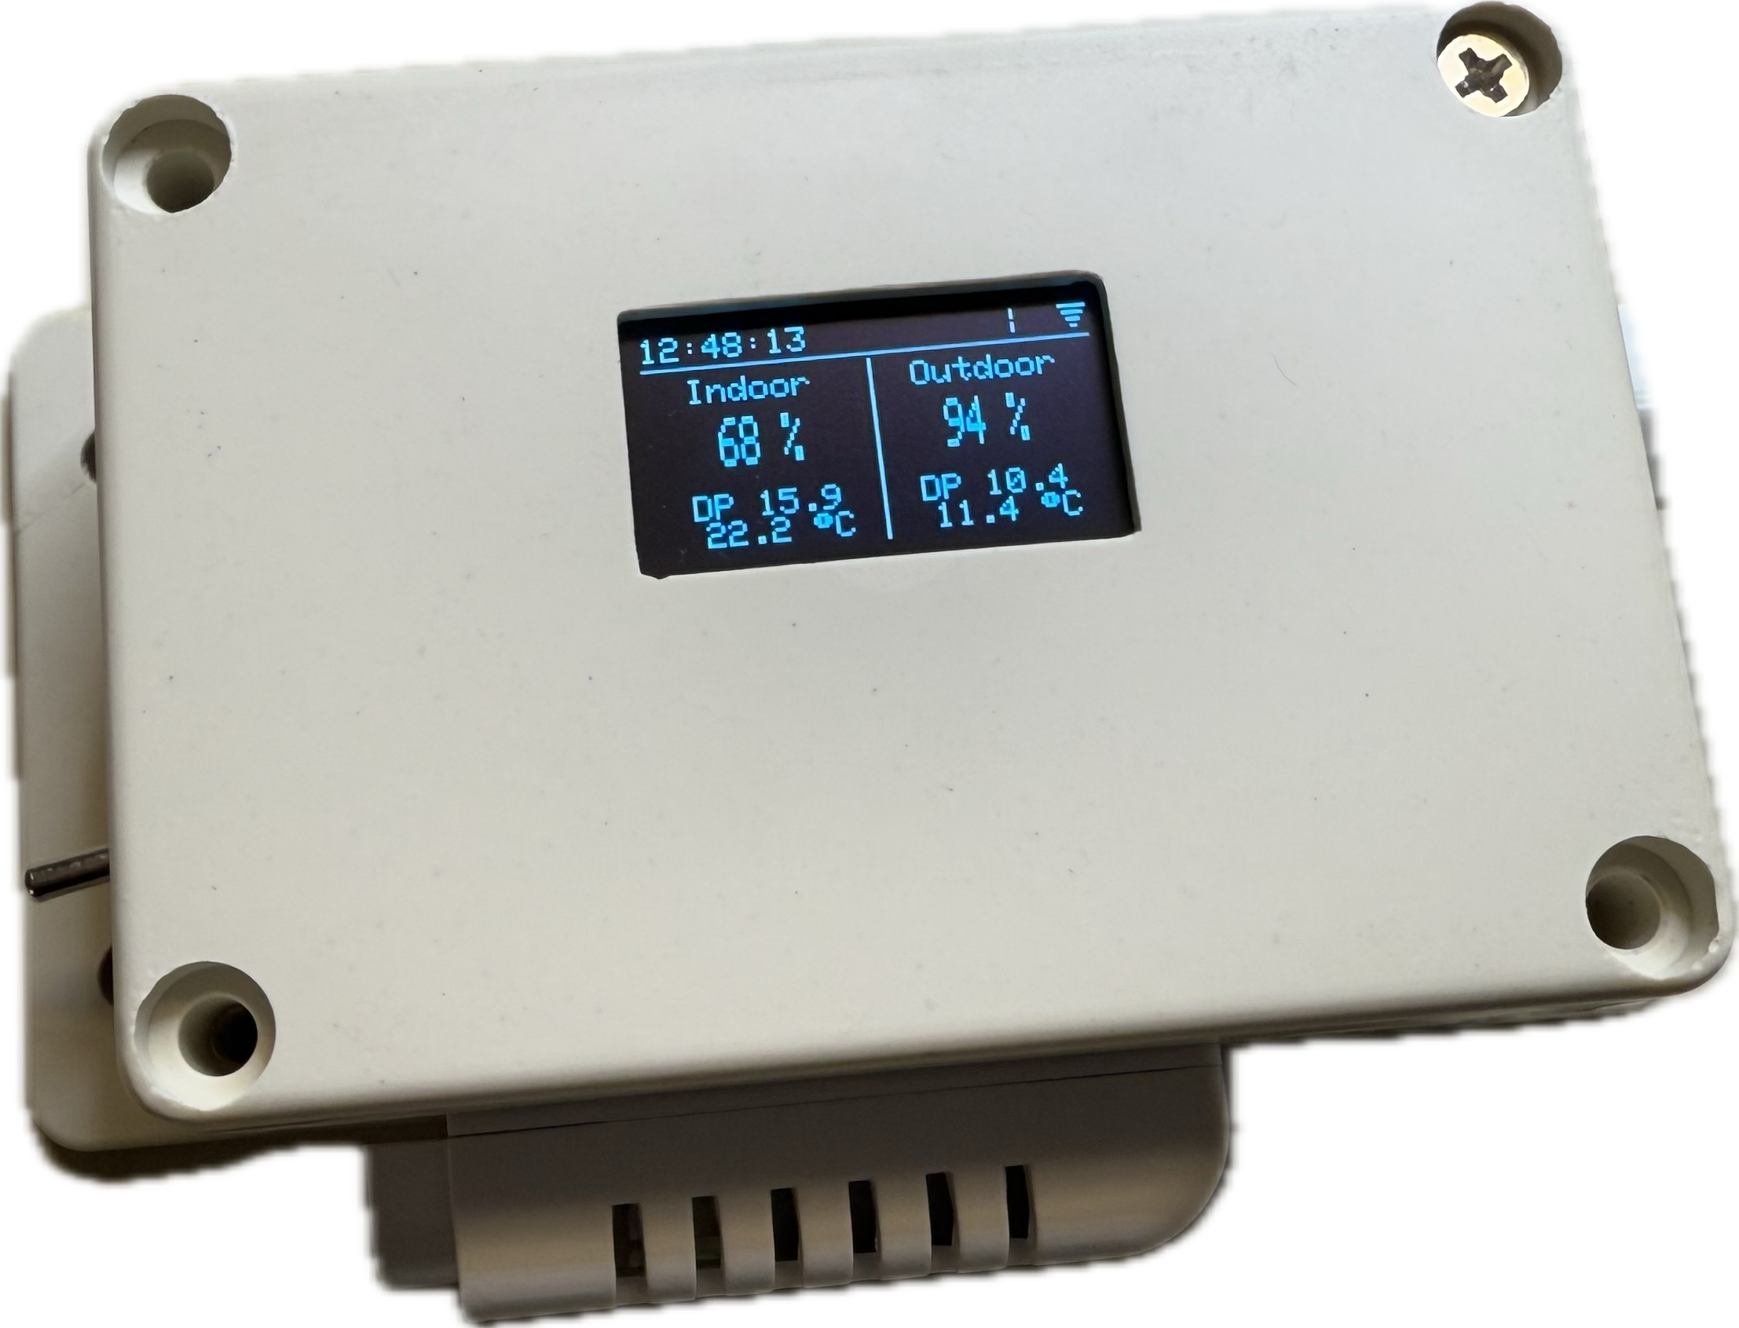

Inhaltsverzeichnis

Der Taupunkt Schalter 3

Die Hardware 3

Stromversorgung 3

Ein / Aus Schalter 4

Innensensor 4

Außensensor 4

WLAN-Antenne 4

Lüftungsschalter 4

OLED-Display 4

Status LED 5

Nachbau 5

Was ist der Taupunkt 5

Die Berechnung des Taupunkts 6

Erstinstallation 7

Administrative Zugangsdaten 7

Zugriff auf das Gerät 7

Datensicherheit 8

Registrierung bei Open Weather Map 9

API Key 9

Einschränkungen 10

Ermitteln der Lokation 11

Konfiguration 12

Anmelden 12

Übernehmen von Änderungen 13

Einstellungen 13

Gerät 13

Gerätename (Netzname) 13

Passwort (Administrativer Zugriff) 14

WLAN 14

SSID 14

Passwort 14

BSSID 15

DHCP 15

Fallback 15

MQTT – Message Broker 16

MQTT Unterstützung 16

Host 16

Port 16

User 16

Passwort 16

Topic Prefix 16

Schwellwerte 17

Hysterese 17

Delta 17

Min intern 17

Min extern 17

Innensensor 18

Temp Offset 18

Hydro Offset 18

Außensensor 18

Temp Offset 19

Hydro Offset 19

App ID 19

Längengrad 19

Breitengrad 19

Wartung 19

System 19

Backup & Restore 20

Firmware 20

# Der Taupunkt Schalter

Der Schalter hilft die Feuchtigkeit in Räumen zu senken und sie auf Dauer trockener zu bekommen. Eine dauerhafte Belüftung würde die Luft immer tauschen, auch wenn die nachströmende Luft mehr Wasser enthält und sich diese Feuchtigkeit in den Raum abgegeben wird – exakt das Gegenteil von dem, was man erreichen möchte.

Der Taupunkt Schalter ermittelt daher die gespeicherte Wassermenge im Innen- und im Außen- Bereich und sorgt dafür, dass nur Luft ausgetauscht ist, wenn das Verhältnis zugunsten des gewünschten Trocknungseffekts ausfällt. In keinem Fall darf Luft in den Raum transportiert werden, die weniger Feuchtigkeit speichern kann als die bereits im Raum befindliche. Erst wenn die Bilanz zwischen Innen- und Außenbereich zugunsten trockenerer Luft ausfällt, aktiviert er den Lüfter.

## Die Hardware

### Stromversorgung

Die Stromversorgung ist auf 12 bis 24 Volt ausgelegt. Sollten andere Spannungen verwendet werden, so kann der interne Schaltregler (steckbar) gegen eine passende Variante getauscht werden. Die interne Versorgungsspannung beträgt 5 Volt, das ist die Spannung, die ein alternativer Regler bereitstellen muss.

### Ein / Aus Schalter

Der Ein / Aus Schalter schaltet die Versorgung des Spannungsreglers ab und somit das gesamte System stromlos, inklusive die Versorgung des Lüfterschalters.

### Innensensor

Das Gerät hat einen Sensor für den Innenbereich. Dieser ist am Gehäuse befestigt, kann aber auch von dort entfernt und an eine besser geeignete Position montiert werden. Zu beachten ist, dass die Stromversorgung auf dieser Leitung 3,3 Volt beträgt und nicht beliebig verlängert werden kann.

### Außensensor

Der Außensensor ist virtuell, um den Verdrahtungsaufwand minimal zu halten. Hierzu wird ein Wetterdienst, wie z.B. Open Weather verwendet, der eine Messstation in der Nähe zum eigenen Wohnort betreibt. Alternativ kann auch eine Messstation, die bereits in einem Smart Home zur Verfügung steht, genutzt werden.  
Sollten keine brauchbaren virtuellen Stationen in der Nähe vorhanden sein, so kann auch ein physikalischer Sensor nachgerüstet werden. Auch hier ist jedoch zu beachten, dass die Versorgungsleitung auf 3,3 Volt ausgelegt ist und nicht beliebig lang sein darf.

### WLAN-Antenne

Das Gerät verfügt über eine WLAN-Antenne, die für einfache Verbindungen ausreichend ist. Sollte die WLAN-Verbindung zu schwach sein, was über die Status LED oder über das Display angezeigt wird, dann sollte diese Antenne mit einer externen Antenne (On Board oder via Pig Tail) ersetzt werden. Damit sollte das Signal um ca. 10 dB verbessert werden.

### Lüftungsschalter

Der Schalter ist ein potentialfreier Wechselschalter, der für Spannungen bis 230 Volt und 3 Ampere ausgelegt ist. Es ist zu beachten, dass die DIN-Normen für den Überschlagschutz durch das verwendete Relais NICHT eingehalten werden. Der Schalter sollte daher nur bis 60 Volt betrieben werden.

Sollte es erforderlich sein, einen 230 Volt Lüfter zu steuern, so empfiehlt sich der Einsatz von Funksteckdosen, die man günstig in einem Baumarkt erhalten kann (433 MHz), oder die Schaltung des Lüfters durch ein Smart Home System durchführen zu lassen.

### OLED-Display

Über das OLED-Display werden die gemessenen und berechneten Daten angezeigt. Dies erfolgt im Wechsel zwischen dem Taupunkt, der Temperatur und der Luftfeuchtigkeit.

Befindet sich das Gerät im Access Point Modus, so wird auf dem Display die WLAN-Kennung (SSID) sowie die IP-Adresse des Gerätes angezeigt mittels derer man sich mit dem Gerät verbinden kann.

### Status LED

Das Gerät verfügt über eine RGB – Status LED mit dem es seinen aktuellen Zustand anzeigen kann.

|  |  |
| --- | --- |
| **Anzeige** |  |
| Blau | Das Gerät startet. |
| Blau (kurz blinkend) | Das Gerät ist im Betriebsmodus, das WLAN ist im AP-Mode gestartet und wartet auf die Erstinbetriebnahme. |
| Grün (kurz blinkend) | Das Gerät ist im Betriebsmodus und hat sich erfolgreich in das heimische WLAN eingewählt – der Lüfter ist aus. |
| Grün (lang blinkend) | Wie oben, der Lüfter ist jedoch aktiviert. |
| Gelb (kurz blinkend) | Das WLAN-Signal ist sehr schwach. -der Lüfter ist aus. (1) |
| Gelb (lang blinkend) | Wie oben, der Lüfter ist jedoch aktiviert. |
| Rot (langsam blinkend) | Das Gerät hat keine WLAN-Verbindung mehr. (1) |
| Rot | Das Gerät bereitet einen Neustart vor. |
| Gelb (schnell blinkend) | Während der Taster gedrückt ist.  Wird der Taster länger als 5 Sekunden gedrückt, so startet das Gerät neu. |
| Schneller Farbwechsel | Die Initialisierung ist abgeschlossen, das Gerät startet mit der Überwachung der Sensoren. |
| Aus | Erfolgt keine Anzeige mehr, so ist das Gerät ausgeschaltet. |

### Nachbau

Die Schaltpläne des Gerätes sind auf GitHub veröffentlicht und können dort nachgelesen werden. Eine kommerzielle Nutzung ist untersagt.

# Was ist der Taupunkt

Der Taupunkt ist die Temperatur, bei der die Luft mit Wasserdampf gesättigt ist und der Wasserdampf kondensiert, also zu flüssigem Wasser (Tau, Nebel, Wolken) wird. Ein höherer Taupunkt bedeutet höhere Luftfeuchtigkeit und eine höhere Wahrscheinlichkeit für Kondensationserscheinungen wie Nebel oder Schwüle. Der Taupunkt ist ein wichtiger Indikator für Luftfeuchtigkeit und wird beispielsweise in der Wettervorhersage, der Gebäudedämmung und der Heiztechnik genutzt.

 Warme Luft kann mehr Wasserdampf aufnehmen als kalte Luft. Wenn sich die Luft abkühlt, nimmt die relative Luftfeuchtigkeit zu, obwohl die absolute Feuchtigkeitsmenge gleichbleibt. Erreicht die Luft den Taupunkt, ist sie zu 100 % mit Wasserdampf gesättigt und kann keine weitere Feuchtigkeit mehr aufnehmen. Kühlt sich die Luft unter Taupunkt ab, kondensiert der überschüssige Wasserdampf zu Tau, Nebel oder Wolken.

Bei einem Taupunkt von etwa 15 Grad Celsius gilt die Luft als feucht. Ein Taupunkt von etwa 17 Grad Celsius wird als schwül empfunden. Ein Taupunkt von mehr als 18 Grad Celsius wird als drückend empfunden.

## Die Berechnung des Taupunkts

Der Taupunkt ist die Temperatur, ab dem die Luft die gespeicherte Flüssigkeit nicht mehr „speichern“ kann und in Form von Regen, Nebel oder Kondenswasser sichtbar wird.

Der Taupunkt kann näherungsweise über die Magnus Formel bestimmt werden, die auf empirischer Erfahrung basiert. Das ist die derzeit wissenschaftlich akzeptierte Methode und geht von normalen Luftbedingungen aus. Präzisere Berechnungen wären nur unter der Berücksichtigung von weiteren Komponenten, wie z.B. die Durchsetzung der Luft mit Staubpartikeln oder weiteren Gasen möglich. Diese würden aber zum einen den Messaufwand unverhältnismäßig erhöhen, ohne einen entscheidenden Effekt für den geplanten Einsatzzweck zu erreichen. Daher sind die Toleranzen der Formel in diesem Fall akzeptabel.

Die Magnus Formel berücksichtigt die speziellen Temperaturen unter und über 7,5 °C und es ergibt sich daher eine Genauigkeit (Standardabweichung) von ±0,3 % über Wasser und ±0,5 % über Eis.

Weitere Details zur Magnus Formel finden sich hier: <https://de.wikipedia.org/wiki/Sättigungsdampfdruck>

Der Taupunktschalter verwendet folgende Formeln:

1. SDD(T) = 6.1078 * 10^((a*T)/(b+T))
2. DD(r,T) = r/100 * SDD(T)
3. r(T,TD) = 100 * SDD(TD) / SDD(T)
4. TD(r,T) = b*v/(a-v) mit v(r,T) = log10(DD(r,T)/6.1078)
5. AF(r,TK) = 10^5 * mw/R* * DD(r,T)/TK;
6. AF(TD,TK) = 10^5 * mw/R* * SDD(TD)/TK

Dabei gilt:

r = relative Luftfeuchte  
a = 7.5, b = 237.3 für T >= 0  
a = 7.6, b = 240.7 für T < 0  
T = Temperatur in °C  
TK = Temperatur in Kelvin (TK = T + 273.15)  
DD = Dampfdruck in hPa  
SDD = Sättigungsdampfdruck in hPa  
AF = absolute Feuchte in g Wasserdampf pro m3 Luft  
TD = Taupunkttemperatur in °C

# Erstinstallation

Wird das Gerät zum ersten Male in Betrieb genommen, so hat es noch keine spezielle Konfiguration und kann sich daher nicht mit dem Internet verbinden. Dies ist erforderlich, da die Grundeinstellung des Außensensors darauf basiert, dass dieser die Daten aus dem Inter- oder Intranet erhält.

Daher startet das Gerät mit einem WLAN Access Point, mit dem man sich verbinden muss und die Grundeinstellungen durchzuführen.  
Der Zugang zu diesem WLAN werden im Display angezeigt und besteht aus dem Prefix „DPS-„ und einer, für jedes Gerät eindeutigen Nummer zusammen.

Mit diesem WLAN muss man sich verbinden, entweder mit einem Handy oder einem PC und die angegebene Adresse http://192.168.4.1 ansteuern. Damit gelangt man auf die Weboberfläche des Gerätes.  
Bei der Erstinbetriebnahme sollten die Zugangsdaten des heimischen WLANs hinterlegt, der administrative Zugang sowie ggf. der Name des Gerätes angepasst werden

## Administrative Zugangsdaten

Der Access Point ist nur bei der Erstinbetriebnahme verfügbar und hat daher kein gesondertes Passwort. Das Gerät hat eine einfache Benutzerverwaltung und unterscheidet zwischen „Gast“ und „Administrator“. Um die Berechtigung des Administrators zu erhalten, muss man sich mit dem Passwort „admin“ anmelden.

Es wird empfohlen dieses Passwort danach zu ändern, da im Admin Modus die hinterlegten Zugangsdaten zum eigenen WLAN oder zum Message Broker über die Sicherung ausgelesen werden können!

## Zugriff auf das Gerät

Im Regelbetrieb genügt es in die Adresszeile eines Webbrowsers die Adresse des Gerätes einzugeben. Das Gerät ist auf Port 80, sprich http:// zu erreichen.

# Datensicherheit

Es steht für die Administration kein verschlüsselter Kanal zu Verfügung, die Verbindung läuft über den Kanal 80/http. Dadurch werden die Zugangsdaten immer im Klartext übertragen. Solange das Gerät im eigenen Hausnetz genutzt wird, ist es durch die Absicherung des Routers geschützt. Ein Ansprechen aus dem Internet ist jedoch nur mit entsprechenden Vorsichtsmaßnahmen (VPN-Mechanismen) zu empfehlen, eine Port Weiterleitung sollte auf keinen Fall eingerichtet werden.

Zugangsdaten zum eigenen WLAN oder zum Messagebroker werden im Normalbetrieb und während der Administration NICHT übertragen und können daher nicht ausgelesen werden.  
Einzig, wenn Datensicherung angestoßen wird, sind die Zugangsdaten enthalten. Diese sollte daher bewusst durchgeführt werden und die Sicherungsdaten sollten in einem geschützten Bereich aufbewahrt werden (abgesichert z.B. durch einen Cloud Tresor, Passwort Safes, Vera Crypt oder Tools wie Cryptomator)

# Registrierung bei Open Weather Map

Das Gerät verwendet einen virtuellen Außensensor. Dieser wird von einem Wetterdienst bereitgestellt, per Default von „Open Weather Map“.

## API Key

Um diesen Dienst kostenfrei nutzen zu können muss man sich dort mit seiner Mail Adresse registrieren und einen API-Schlüssel auf den erstellten Account generieren.

1. Registrieren  
   Auf der Seite <https://openweathermap.org/> wählt man den Menüpunkt „Sign in“ und landet auf der Anmeldemaske:  
   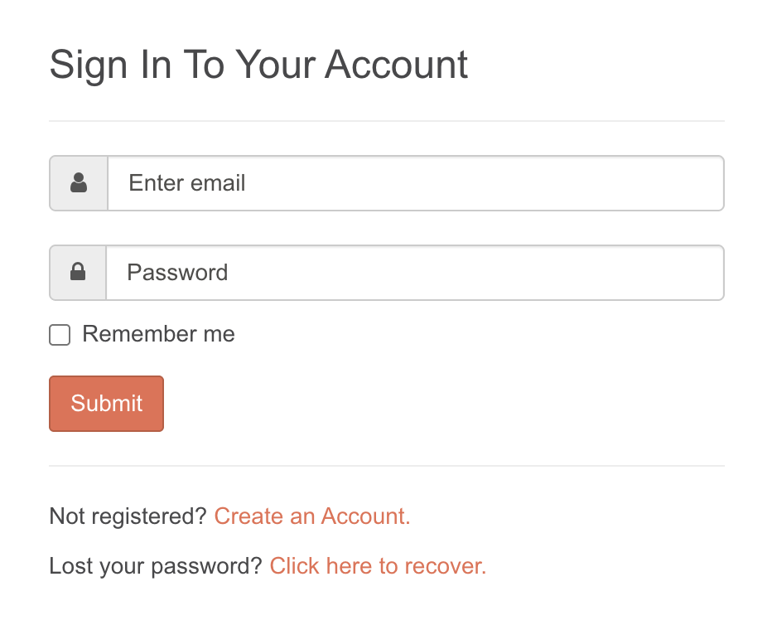  
   Mit „Create an Account“ erstellt man sich ein Konto für den Dienst, indem man seine Mail Adresse mit einem gewünschten Passwort einträgt (das Passwort ist nur für den Zugang zu dem Konto, nicht für die Abfrage der Wetterdaten erforderlich). Danach erhält man eine Mail, in der man noch seine Adresse bestätigen muss. Jetzt besitzt man ein Konto.
2. Erstellen des Keys.  
   Hat man sich erfolgreich an sein Konto angemeldet, so wählt man den Menüpunkt „API Keys“  
   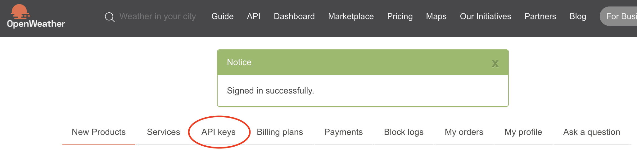  
   Hier kommt man auf die Seite, mit der man unter „Create Key“ einen Namen für den Schlüssel angibt, z.B. „zu Hause“ oder „3te Villa auf den Seychellen“ und sich dann mit „Generate“ einen Schlüssel kann.  
   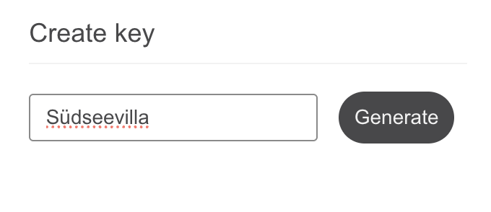
3. Im Prinzip war es das schon. Jetzt steht auf der Seite der generierte Schlüssel. Wichtig dabei ist, dass der Schlüssel auf „aktiv“ steht.

Den generierten Schlüssel muss man sich merken und später in den Einstellungen für den externen Sensor eintragen.

## Einschränkungen

Nix geht ohne „aber“… Es gibt noch etwas zu beachten. Die Abfrage der Wetterdaten ist kostenfrei hat aber folgende Limitierungen:

* Nutzung des derzeitigen 2.3 API-Version – zukünftig 3.x. Eventuell ist hier mal eine Umstellung in der Geräte Firmware notwendig. Bisher ist diese Version aber in breiter Nutzung, so dass es vermutlich noch einige Jahre so funktionieren wird.
* Keine stundengenaue Wettervorhersage (für die Funktion des Schalters)
* Alle generierten Keys werden in der Nutzung kumuliert, so dass alle Abfragen zusammen die Gesamtlast ergeben.
* Maximal 60 Abfragen pro Minute in der Version 2.3 und 1000 Abfragen in der Version 3.x.

Die Firmware geht von dem 2ten Model aus – Maximal eine Abfrage alle 2 Minuten, um die 1000 Abfragen am Tag nicht zu brechen. Somit ist noch genügend Luft um ein/zwei weitere Geräte mit einem weiteren Key zu betreiben, ohne dass ein neuer Account erstellt werden muss und ohne dass sich große Einschränkungen in der Funktion des Schalters ergeben. Sollte später die Umstellung auf die Version 3 nötig sein (für den professionellen Betrieb), so sind bei einem Gerät keine weiteren Einschränkungen erforderlich, bei mehreren Geräten müssen dann die Keys auf mehrere Konten aufgeteilt werden, da dann zu viele Abfragen stattfinden würden.

## Ermitteln der Lokation

Für den Betrieb des virtuellen Sensors werden noch die Längen und Breitengrade der gewünschten Lokation benötigt.

Open Weather MAP bietet einen Service an, mit dem man ermitteln kann. Das erfordert jedoch etwas Programmierverständnis.   
Der Weg ist hier beschrieben: <https://openweathermap.org/api/geocoding-api>. Der Vorteil ist, dass es exakt eine Wetterstation von Open Weather MAP reflektiert. Alternativ geht es aber auch mit dem etwas komfortableren Weg bei Umingo (oder einen ähnlichen Dienst) z.B. für Oberschleißheim mit <https://www.umingo.de/deutschland/oberschleissheim/>

# Konfiguration

Um das Gerät zu konfigurieren kann die Weboberfläche mit seinem Gerätenamen aufgerufen werden. Wurde der Gerätename nicht geändert, so ist dieser „DPS-Device“ für „Dew Point Switch Device“. Der Aufruf wäre daher „http://DPS-Device„.

Sollte das nicht gelingen, weil z.B. der Name geändert wurde aber nicht mehr bekannt ist, so kann auch anstelle des Namens die IP-Adresse verwendet werden. Tipp: Diese findet man in der Konfiguration des Routers.

Die Weboberfläche ist multilingual, derzeit in Deutsch und in Englisch. Die Angezeigte Sprache ist die primäre Sprache, die man zum Surfen im Netz verwendet und ist in der Regel „Deutsch“. Sollte der Browser auf eine andere Sprache konfiguriert sein, so erscheint die Oberfläche in Englisch.

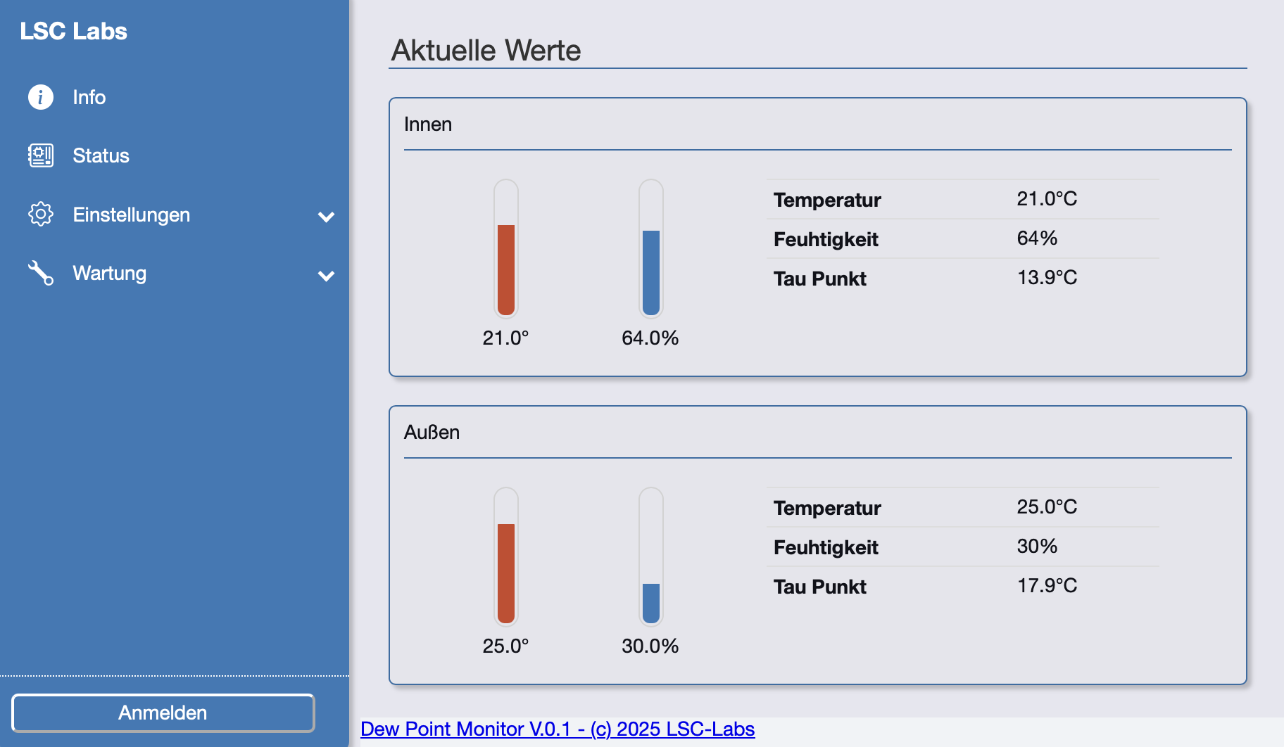

Web Oberfläche

## Anmelden

Verbindet man sich mit der Oberfläche, so hat man nur das Recht Gast, kann daher einige Daten und Statis lesen, aber keine Änderungen durchführen.

Durch einen beherzten Klick auf „Anmelden“ wird man nach dem Zugangspasswort gefragt und, falls man es richtig beantwortet hat, werden alle Einstellungen zugänglich.

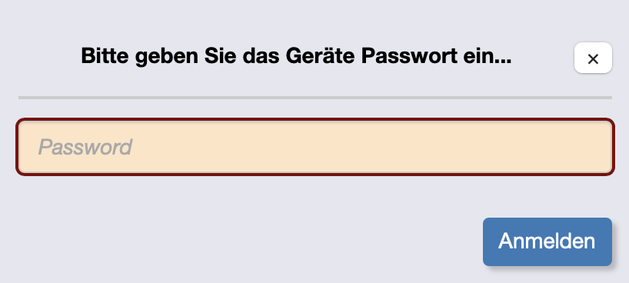

## Übernehmen von Änderungen

Änderungen an der Konfiguration können in den jeweiligen Masken eingetragen und müssen mit „Sichern“ bestätigt werden. Wird eine Seite verlassen, ohne dass gesichert wurde, so werden die Änderungen verworfen. Wird eine Seite gesichert, so wird sie nicht unmittelbar auf das Gerät geschrieben, sondern wird erst einmal gesammelt, bis alle Änderungen durchgeführt worden sind. Zu erkennen ist das in der unteren Zeile, die zum „Review“ auffordert. Das Review erfolgt in Form einer JSON-Datei, in der alle Änderungen und Einstellungen vermerkt sind. Sind die Änderungen ok, so bestätigt man dies, das Gerät speichert die neue Konfiguration und startet neu.



## Einstellungen

Unter den Einstellungen können die einzelnen Module des Gerätes parametrisiert und konfiguriert werden.

### Gerät

Hier werden die Einstellungen zu dem Gerät konfiguriert und mit „Speichern“ gesichert.

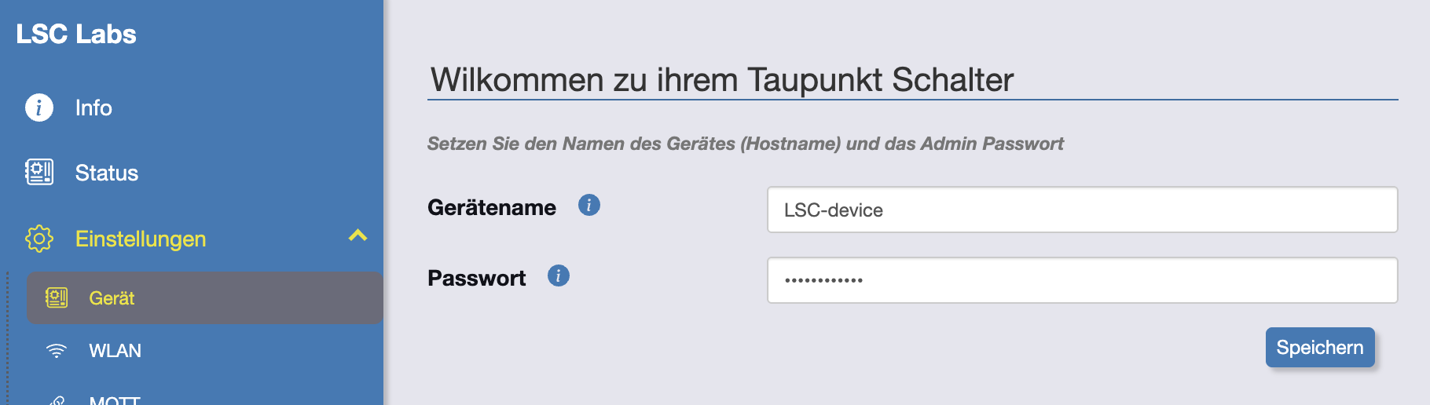

#### Gerätename (Netzname)

Das ist der Name des Gerätes, wie er im Netzwerk erscheinen soll. Es sind nur gültige Netznamen erlaubt, keine Leerzeichen oder Sonderzeichen oder Umlaute, so dass das Gerät sich Netbios konform verhalten kann. Dieser Name wird im DNS (meist der eigene Router) gespeichert und kann dadurch adressiert werden.

#### *Passwort (Administrativer Zugriff)*

Das Passwort für den Administrativen Zugriff kann hier gesetzt bzw. geändert werden. Das Passwort wird nur einmal eingegeben, es erfolgt keine Absicherung durch eine zweite Eingabe! Daher ist es wichtig, dass man die Eingabe des Passwortes noch einmal im Prüfschritt vor dem endgültigen Speichern prüft. Dort kann man es noch einmal im Klartext sehen, bevor es auf das Gerät übertragen und endgültig gesetzt wird. Vergisst man das Passwort, ist kein administrativer Zugang mehr möglich, das Gerät kann nur noch durch den Taster in den Konfigurationslosen Start versetzt werden – dann muss man allerdings alles neu konfigurieren.

### WLAN

Es sind prinzipiell 2 Betriebsarten vorgesehen, der Client Modus bindet das Gerät in das bestehende Hausnetz ein und der Access Point Modus, hier entsteht ein neues, eigenständiges Netzwerk. In der Grundausstattung wird ein virtueller Außensensor verwendet, so dass nur der Client Modus als sinnvolle Variante gewählt werden sollte. Ist ein physikalischer Sensor im Einsatz, so kann auch der Client Modus sinnvoll sein, das Netzwerk sollte aber in jedem Falle mit einem guten Passwort abgesichert werden.

Einstellung für den Client Betrieb

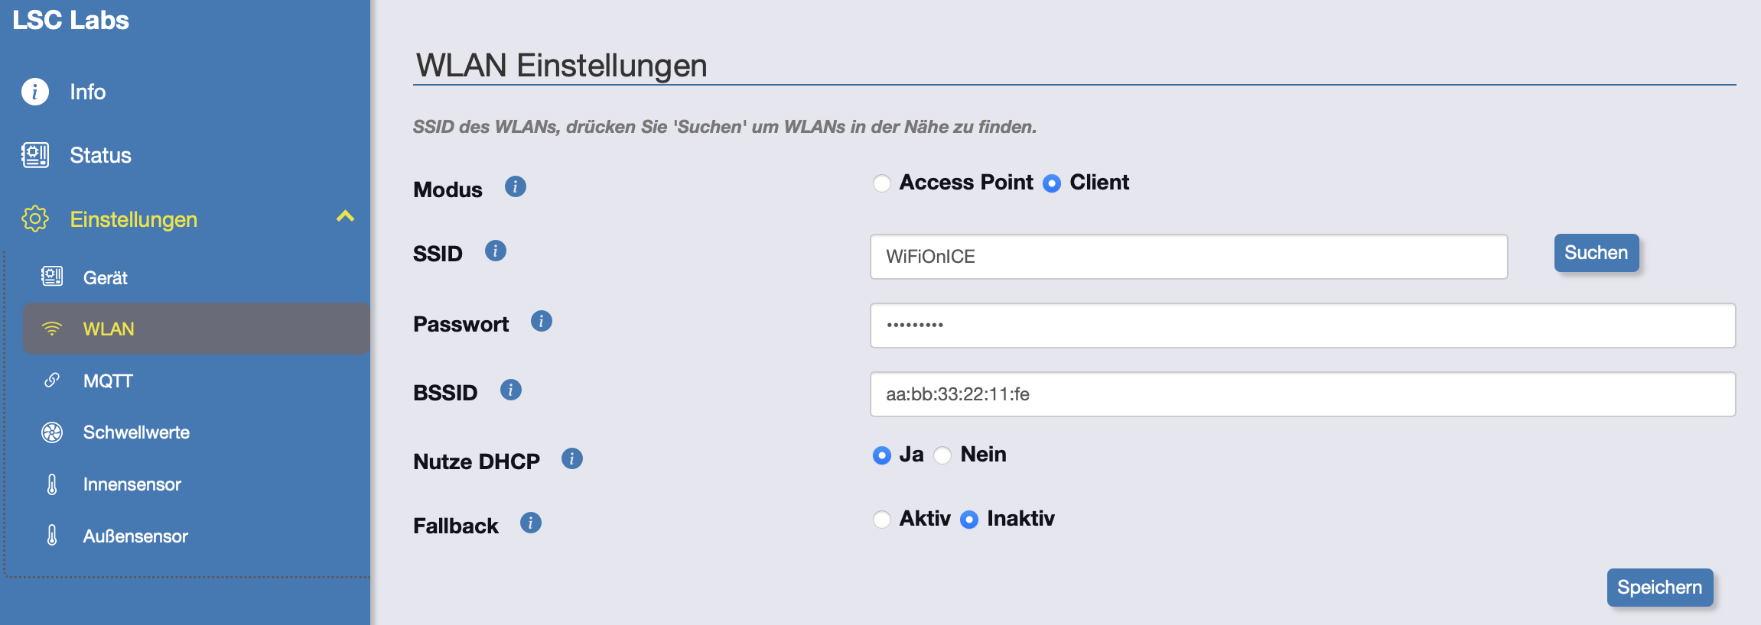

#### *SSID*

Es wird die SSID des beizutretenden Netzwerkes benötigt – In der Regel der Name des eigenen Haus WLANs. Wenn der Name nicht bekannt ist, kann über „Suchen“ eine Auflistung von Netzwerken in der Nähe und deren Signalstärke gesucht werden.

Durch Übernehmen, wird das Netzwerk eingetragen

#### *Passwort*

Das Passwort des WLAN-Netzwerkes.

#### *BSSID*

Sollte das Hausnetzwerk aus mehreren Repeatern oder Mesh Nodes bestehen, so kann hier die MAC-Adresse des Knotens gewählt werden, der zwingend für den Verbindungsaufbau verwendet werden soll. Sollte die Funktion „suchen“ verwendet worden sein, so wird die gefundene MAC-Adresse hier eingesetzt.

Der Vorteil ist, dass man immer mit diesem Netzwerkknoten die Verbindung ins Netzwerk aufgebaut wird, allerdings mit dem Risiko, dass vergessen wird, dass man diese MAC-Adresse hier eingestellt hat. Sollte man einen neuen Router oder Node erhalten und der Alte nicht mehr verfügbar sein, so erfolgt KEIN Aufbau in das Netzwerk.

Die Empfehlung ist daher dieses Feld freizulassen, wenn nicht zwingend ein fester Netzwerkknoten verwendet werden soll / muss.

#### *DHCP*

Den DHCP sollte man nutzen, wenn die Adressen des Gerätes, die Netzwerkmaske, das Gateway und den Nameservice vom Router zugeteilt werden soll. Das ist in der Regel für den Heimbetrieb vollkommen ausreichend. Wenn man jedoch die Netzwerkadresse fest zuweisen möchte, weil z.B. eine Namensauflösung über remote Verbindungen eher zum Nachteil sind, dann sollte DHCP auf „Nein“ stellen und die Adressen dann von Hand eintragen.

#### *Fallback*

Dies Einstellung legt fest, wie sich das Gerät verhalten soll, wenn keine Verbindung in das WLAN beim Start möglich ist.

Ist „Fallback“ aktiv, dann wird der Access Point gestartet, wenn kein WLAN erreichbar ist. Hiernach kann das Gerät über die Access Point Zugangsdaten erreicht werden.

Ist „Fallback“ Inaktiv, so wird weiterhin versucht dem Netzwerk beizutreten.

Ist die Verbindung im Problemfalle nicht herstellbar, so versucht das Gerät nach einem Neustart die Verbindung erneut aufzubauen.

### MQTT – Message Broker

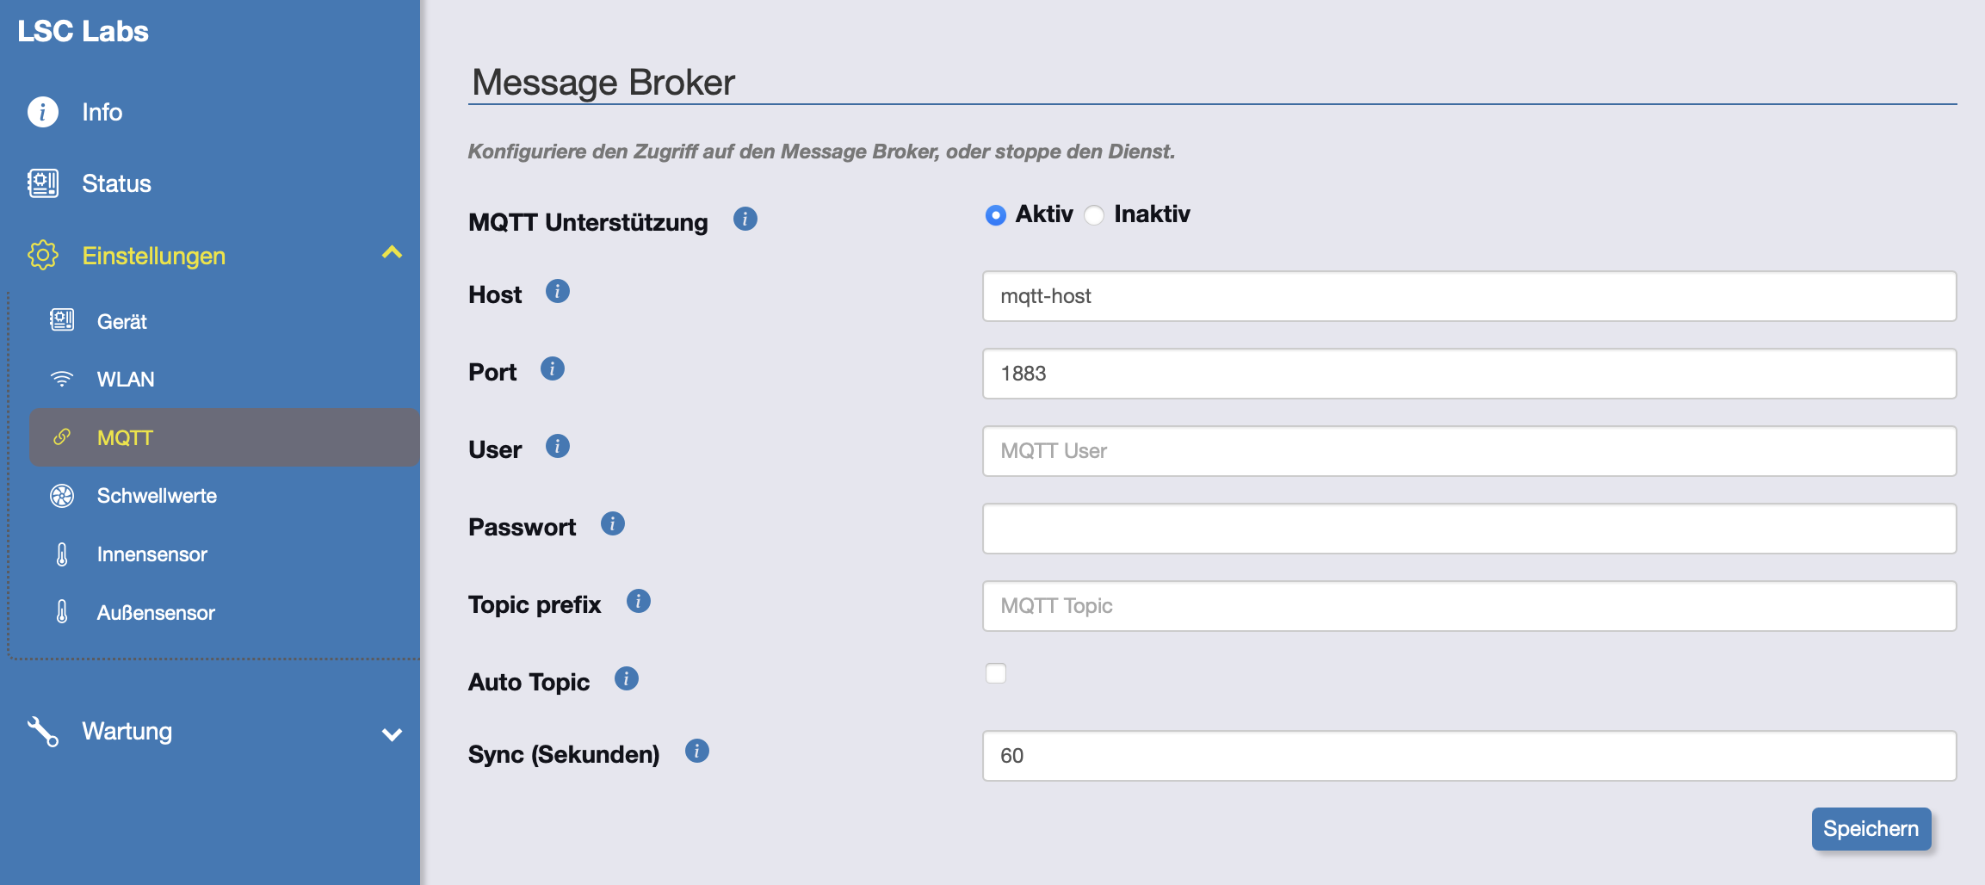

Der Message Broker ermöglicht die Einbindung in ein „Smart Home“.

#### MQTT Unterstützung

Hiermit wird der Message Broker Service auf dem Gerät aktiviert bzw. inaktiviert.

#### Host

Die Adresse des MQTT-Service (z.B. Mosquitto) entweder als Netzwerkname oder als IP-Adresse. Eine TLS-Verbindung wird derzeit nicht unterstützt.

#### Port

Die Portnummer des MQTT-Service – Default ist 1883.

#### User

Es ist zu empfehlen keinen anonymen MQTT-Service zu betreiben. Hier kann daher der technische User für den Service eingetragen werden. Er benötigt Schreib- und Lese-Rechte auf das MQTT Topic.

#### Passwort

Das Passwort für den technischen User.

#### Topic Prefix

Das Topic für die MQTT Messages.

Auto Topic

Dieses Feld wird benötigt, wenn mehrere Geräte in Betrieb sind und sich diese durch einen Qualifier unterscheiden müssen. Ist nur ein Taupunkt Schalter in Betrieb, so wird es nicht benötigt.

### Schwellwerte

Das Ansprechen und Verhalten des Schalters kann mit den Schwellwerten gesteuert werden.

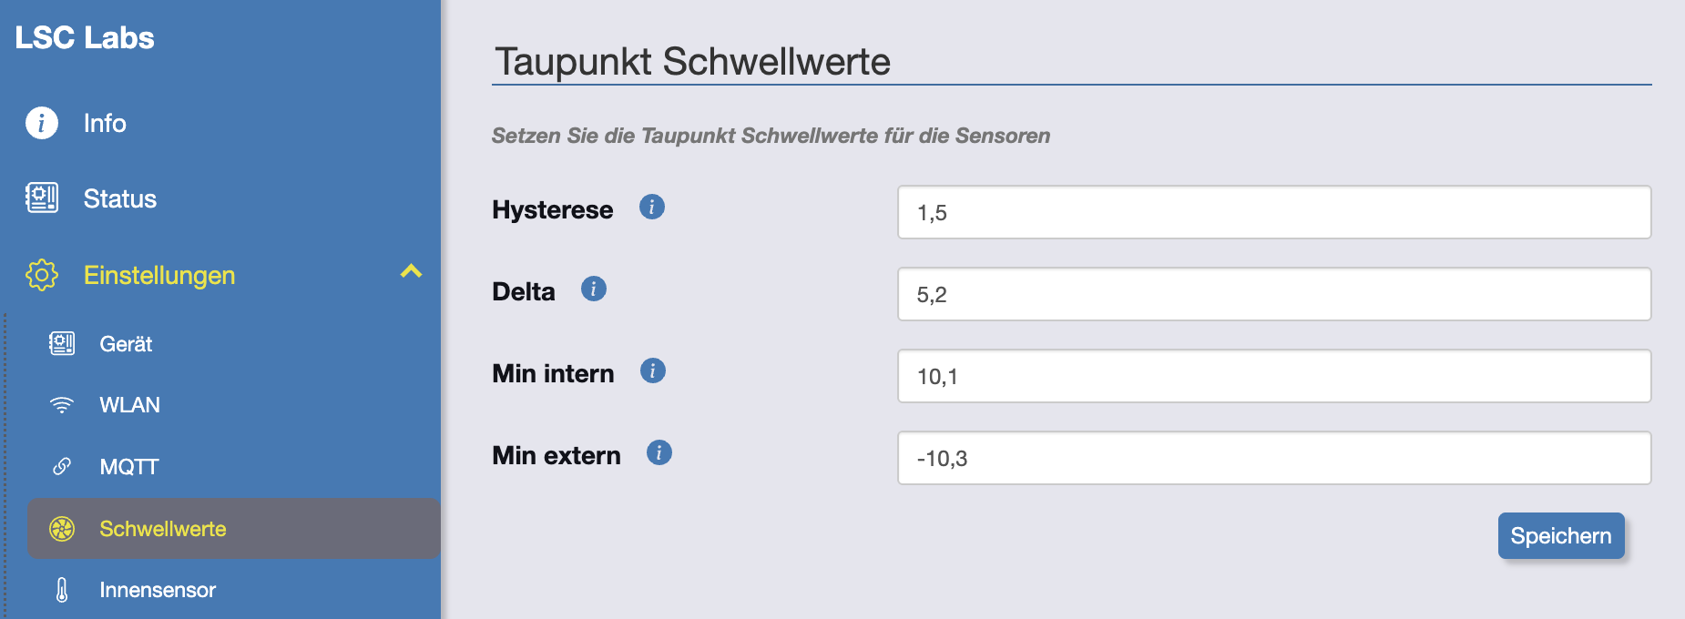

#### *Hysterese*

Die Hysterese ist die verzögerte Reaktion des Schalters auf die Veränderung des Taupunkts. Wenn der Einschaltpunkt des Lüfters erreicht ist, kann es sein, dass durch einen Luftzug oder Meßungenauigkeiten im nächsten Moment schon wieder der Abschaltpunkt erreicht ist. Das würde dazu führen, dass der Lüfter in schneller Folge an und ausgeschaltet wird. Um dies zu vermeiden kann der Einschaltpunkt um einige Zehntelgrad nach oben verlegt werden, damit das Einschalten erst nach dem Erreichen des gewünschten Deltas, plus dem hier angegebenen Wert erfolgt. Das Abschalten erfolgt dann bei dem angegebenen Delta. Dadurch wird das „flatternde“ Ein und Ausschalten verhindert. Empfehlung wäre hier den Wert zwischen 0,8 und 1,8 zu setzen, am Ende sind hier jedoch die Raumverhältnisse zu berücksichtigen.

#### Delta

Das Delta gibt an, wieviel Grad zwischen dem Innen und Außenbereich Taupunkt vorliegen müssen, bevor der Lüfter aktiviert wird. Liegt das Delta zu niedrig, so kann es zum Ansaugen von zu feuchter Luft kommen, liegt das Delta zu hoch, so ist angesaugte die Luft definitiv trockener, es kann aber dazu führen, dass der Lüfter kaum noch anspricht. Auch hier entscheidet am Ende die Raumkonstellation – Als Empfehlung wäre jedoch mindestens 1 Grad. Der Lüfter würde dann bei 1 Grad + Hysterese aktiviert werden und sobald der Wert unter 1 Grad fällt, wieder abgeschaltet.

#### *Min intern*

Fällt die Innentemperatur unter diesen Wert, wird der Lüfter auch beim Erreichen des Deltas nicht mehr aktiviert.

#### *Min extern*

Fällt die Außentemperatur unter diesen Wert, wird der Lüfter auch beim Erreichen des Deltas nicht mehr aktiviert.

### Innensensor

Hier kann der Sensor kalibriert werden. Durch den Vergleich, am besten mit einem geeichten Thermo- und Hydrometer können die gemessenen Werte des Sensors korrigiert werden, so dass sie dem geeichten Gerät entsprechen. Das ist nicht zwingend notwendig, aber manchmal möchte man es einfach genau wissen.

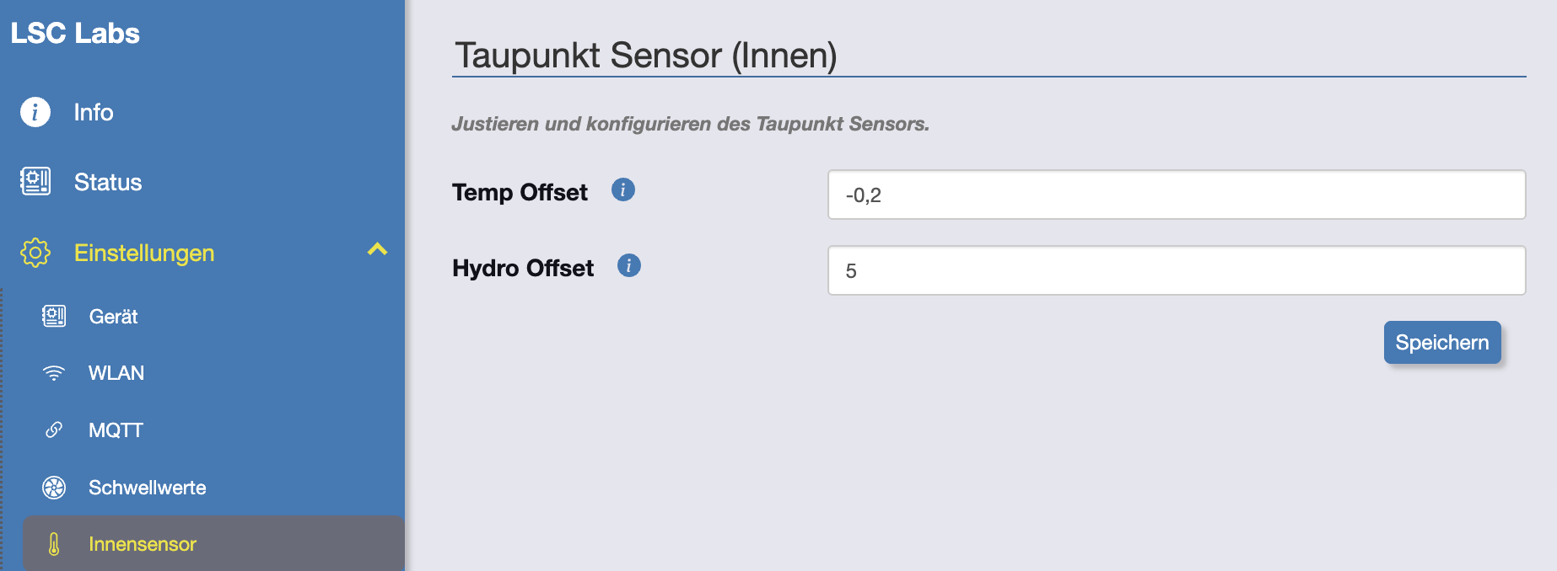

Der Sensor arbeitet im Bereich von -40°C bis +80°C und hat über diesen Bereich eine Toleranz von +-0,5% - sprich ca. 1 Grad und eine Genauigkeit von 0.1°.  
Die Feuchtigkeit wird von 0% bis 100% gemessen und hat eine Toleranz von +-2%

Eine vollständige Eichung, mit Anpassung des Gradienten über den gesamten Messbereich des Sensors ist nicht vorgesehen, die Anpassung erfolgt linear und ist für ca. 30 Messeinheiten bis auf wenige Zehntel genau. Daher sollte die kalibrierte Temperatur der überwiegenden Raumtemperatur entsprechen.

Wird der Sensor bei ca. 18°C kalibriert, so sollte der Bereich von +5 bis +35 mit dem Referenzsystem übereinstimmen.

Wenn kein geeichtes Gerät zur Verfügung steht, kann auch ein „normales“ Thermometer genommen werden. Diese haben in der Regel eine Toleranz von 2-3% und weichen, selbst bei baugleichen Thermometern bis zu 5 Grad voneinander ab. Hier hilft es, wenn man mehrere Baugleiche miteinander vergleicht und den Mittelwert davon nimmt (z.B. Im Baumarkt, wo meist > 10 Stück im Regal liegen und mit dem Eigenen vergleicht).

#### *Temp Offset*

Der Offset zur gemessenen geeichten Temperatur.

#### *Hydro Offset*

Der Offset zur gemessenen geeichten Feuchtigkeit.

### Außensensor

Da der Sensor virtuell ist, müssen die Wetterdienst Zugangsdaten, sowie die Längen und Breitengrade der gewünschten Lokation angegeben werden.

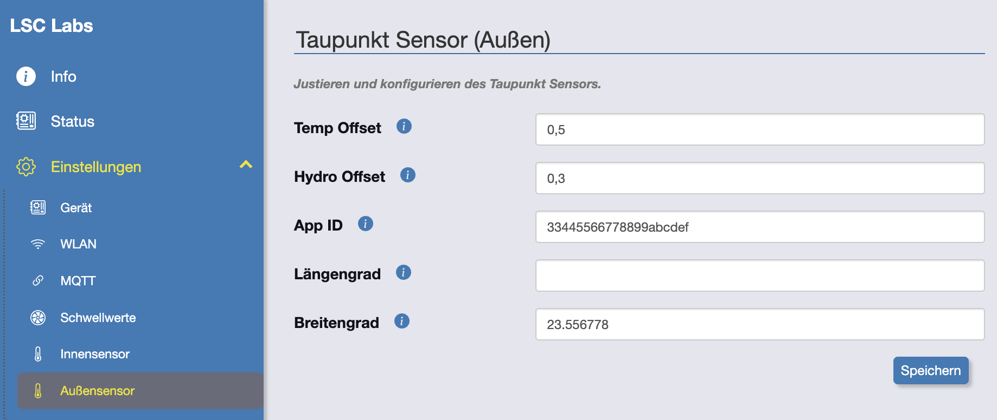

Der Außensensor kann im gleichen Umfang wie der Innensensor kalibriert werden. Da die offiziellen Messstationen bereits sehr genau sind, bezieht sich die Kalibrierung hier auf die Abweichungen durch die Distanz zur Messstation, die einige hundert Meter betragen kann. In der Regel ist dies jedoch zu vernachlässigen und nur bei extremen Randlagen, wie z.B. besonders sonnige oder schattige Lagen sinnvoll.

#### *Temp Offset*

Der Offset zur selbst gemessenen Temperatur.

#### *Hydro Offset*

Der Offset zur selbst gemessenen Feuchtigkeit.

#### *App ID*

Die Application ID, die man von Open Weather erhalten hat.

#### *Längengrad*

Der ermittelte Längengrad der eigenen Position. Diesen kann man z.B. unter umingo ermitteln: [von](https://www.umingo.de/deutschland/oberschleissheim/)

#### *Breitengrad*

Der ermittelte Breitengrad der eigenen Position. Diesen kann man z.B. unter umingo ermitteln: <https://www.umingo.de/deutschland/oberschleissheim/>

## Wartung

Die Wartung des System umfasst das Zurücksetzen auf den Auslieferungszustands, sowie Backup und Update Möglichkeiten

### System

Hier kann das System neu gestartet oder zurückgesetzt werden

### Backup & Restore

Ermöglicht die Sicherung der aktuellen Konfiguration. Bitte darauf achten die Sicherung gut zu verwahren, da in ihr die Zugangsdaten im Klartext lesbar sind. Umgekehrt besteht der Vorteil darin, dass die Konfiguration vorab angepasst und in das Gerät geladen werden kann.

### Firmware

Die Firmware Seite zeigt die aktuelle Version des Gerätes und ermittelt, ob eine neue Version vorliegt, die geladen werden kann.

Die derzeit aktuelle Version kann als Binär Datei heruntergeladen werden und bei Bedarf über diese Seite aktualisiert werden.